ENTREGA DE SPRINT 1 Y SPRINT 2 - PROYECTO "TRIPNEST"

**Nombre del proyecto:** TripNest

**Lema:** Reservá fácil, viajá mejor

**Tipo de aplicación:** Plataforma de reservas (hoteles, hostales, apartamentos, casas)

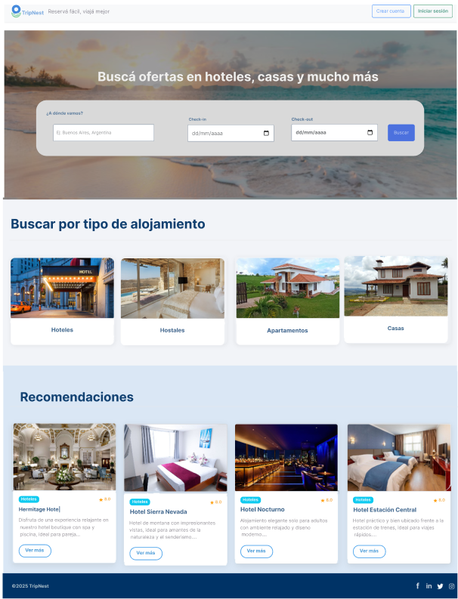

# SPRINT 1

## 1. Documentación del Proyecto (Scrum Master)

**Definición del proyecto:** Plataforma web para buscar, ver y gestionar alojamientos como hoteles, hostales, casas o apartamentos. Dirigida a usuarios que desean reservar de forma fácil y administradores que gestionan los productos.

Bitácora / Planificación: Listado de historias de usuario #1 a #11 desarrolladas.

## 2. Identidad de Marca (UX/UI)

**Logo:** Incluido ("TripNest")



**Paleta de colores:**

- Azul (#3D8BFF aproximadamente, del botón y tipografía principal)

- Verde (#62C29D aproximadamente, del logo)

- Azul oscuro / marino (#0A1F44, del footer)

- Gris claro de fondo (#F5F5F5 / #F0F0F0 en secciones)

## 3. Testing (TL Testing)

Planificación de casos de prueba para historias #1 a #11

Casos ejecutados y verificados:

- Registro y eliminación de productos

- Visualización en home y detalle de producto

- Navegación con header y footer funcionales

- Galería de imágenes responsive

- Panel de administración y listado funcional

## 4. Código y Repositorio

Proyecto en Java Spring Boot (Backend) y React (Frontend)

Repositorio actualizado con:

- CRUD de productos

- Header / Footer

- Vista home

- Galería, paginación y recomendaciones aleatorias

- Panel de administración

## Bitácora – Sprint 1

Inicio del Sprint: 01/06/2025

Actividades realizadas:

- Se definió el nombre e identidad visual del proyecto: TripNest

- Se implementó el header, footer y main layout con diseño responsive.

- Se creó la funcionalidad para registrar, listar y eliminar productos desde el panel de administración.

- Se desarrolló la vista de detalle del producto con galería de imágenes.

- Se ejecutaron pruebas básicas de interfaz y base de datos.

Dificultades: Ajustar el layout de galería en modo responsive.

Estado del Sprint: Completado al 100%

# SPRINT 2

## Documentación del Sprint (Scrum Master)

Planificación y desarrollo de funcionalidades centradas en usuarios, login, roles y notificaciones al usuario.

## 2. Testing (TL Testing)

Casos de prueba ejecutados para historias #12 a #21:

- Registro/Login/Logout

- Asignación de roles y notificación por promoción

- Asociación de categorías y características

- Visualización de características

## 3. Código y Repositorio

Actualización en el mismo repositorio con:

- Registro de usuario (#13)

- Login/Logout (#14 y #15)

- Asignación de rol administrador (#16)

- CRUD de categorías y características (#12, #17, #21)

- Visualización y filtros (#18, #20)

- Notificaciones automáticas por email al usuario cuando:

- Es promovido a administrador

- Es bloqueado por un administrador

- Es eliminado del sistema

Historia opcional (#19)

Implementado el correo de confirmación al registro Implementado el correo de confirmación al registro y notificaciones.

Durante el Sprint 2 desarrolle un sistema completo de notificaciones automáticas por correo electrónico, que incluye:

**Correo de confirmación de registro:**

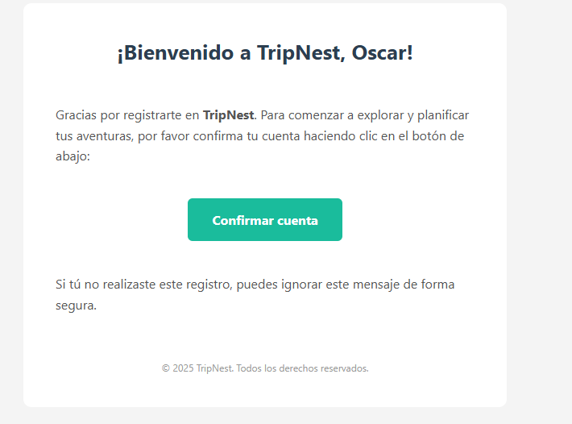

**Recuperación de cuenta:**

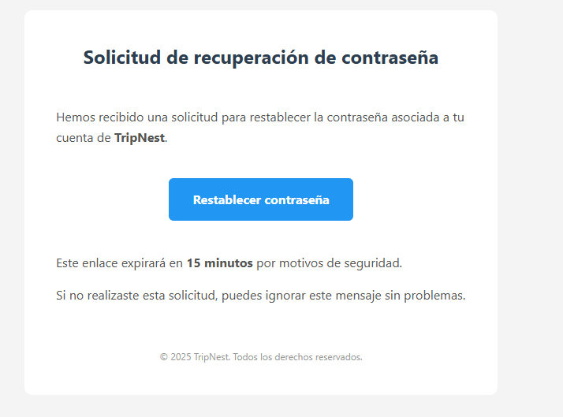

**Notificación por promoción a administrador:**

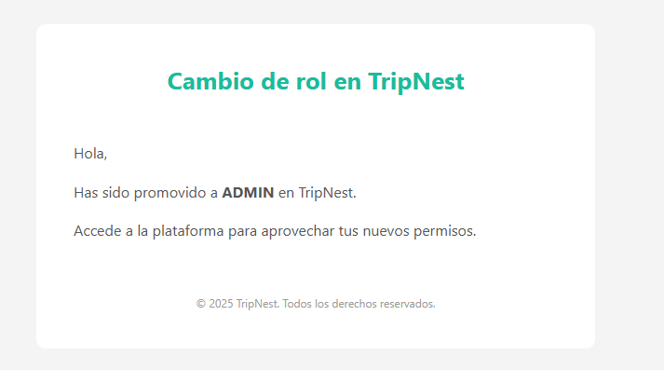

**Notificación de bloqueo:**



**Notificación de eliminación de cuenta:**

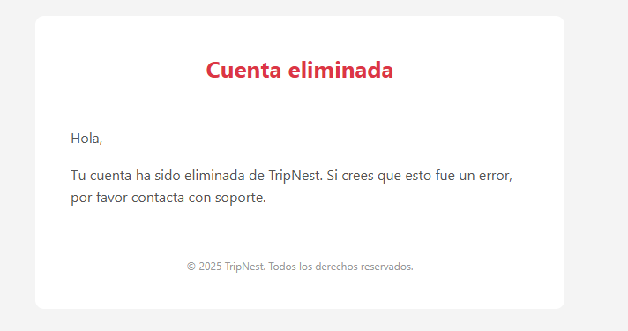

## Bitácora – Sprint 2

Inicio del Sprint: 15/06/2025

Actividades realizadas:

- Se implementó el sistema de registro e inicio de sesión de usuarios.

- Se crearon roles de administrador con acceso al panel de administración.

- Se desarrollaron formularios para añadir categorías y características a los productos.

- Se aplicaron filtros por categoría y visualización de características en el detalle del producto.

- Se realizaron pruebas funcionales para login, CRUD y navegación.

**Dificultades:** Validación cruzada de datos en login y UI del filtrado por categorías.

Estado del Sprint: Completado al 100%